Prestação de contas
8º Encontro Nacional de Comunicadores e Ativistas Digitais

Relatório

A oitava edição do Encontro Nacional de Comunicadores e Ativistas Digitais, promovido pelo Centro de Estudos da Mídia Alternativa Barão de Itararé, reuniu mais de 160 pessoas de 14 estados diferentes do país nos dias 5 e 6 de julho de 2024. O evento proporcionou dois dias de intensos debates, com a presença de membros do governo e de entidades da sociedade civil, de pesquisadores e comunicadores de diferentes mídias. Eles trouxeram as principais batalhas em curso nas diversas frentes da luta pela democratização da comunicação no Brasil.
As transformações tecnológicas e a necessidade de uma regulação das big techs, as corporações mais ricas e poderosas do planeta, que vêm ameaçando a soberania brasileira e democracias pelo mundo afora, foi tema da primeira mesa sobre a comunicação e a conjuntura. Na segunda mesa, a inteligência artificial, em particular a lógica de seu funcionamento, foi dissecada pelos pesquisadores/palestrantes. Na terceira mesa, as discussões se voltaram para um diagnóstico sobre a urgente necessidade de financiamento da comunicação pública, das rádios e tevês comunitárias e da mídia alternativa como um todo.
Por fim, na quarta mesa, a juventude assumiu o comando das discussões, apresentando várias experiências. O encontro também contou com o lançamento de alguns livros.

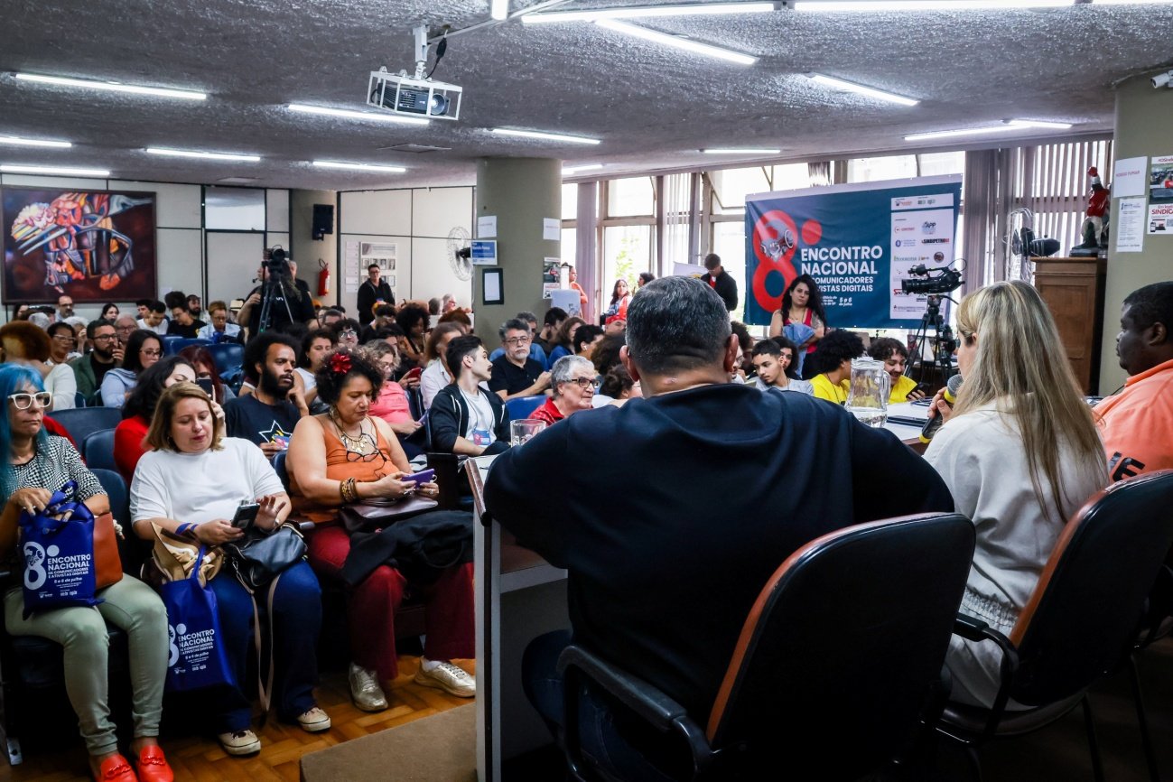
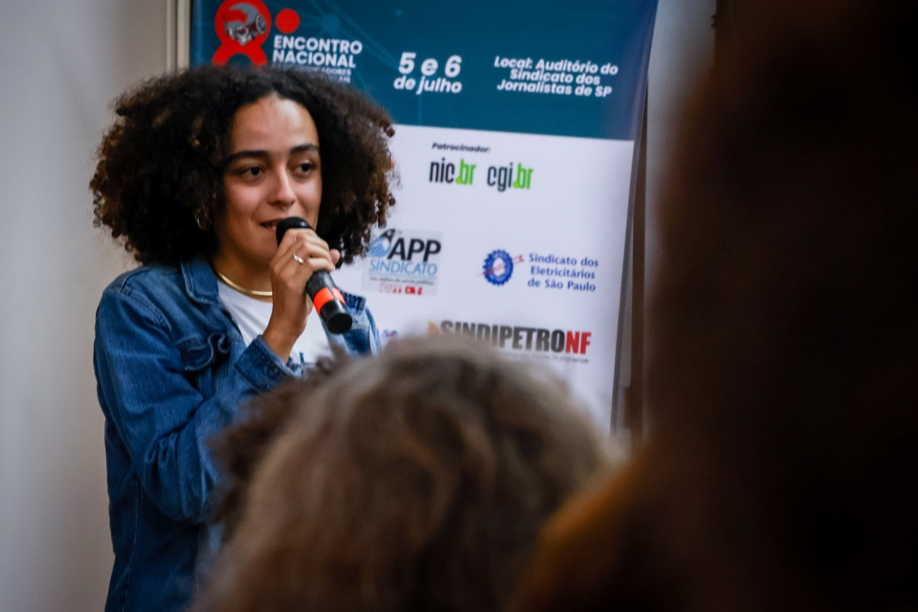
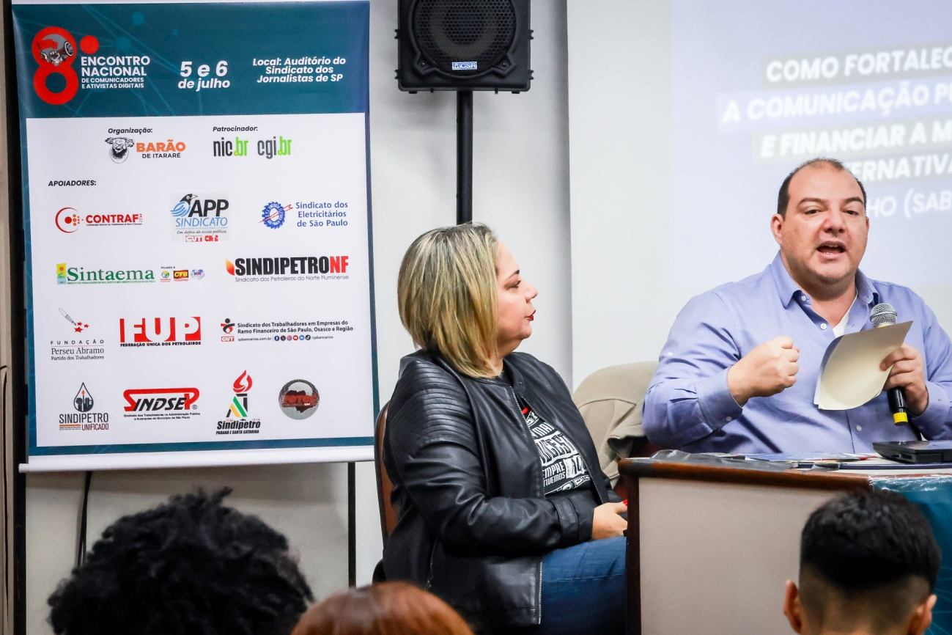
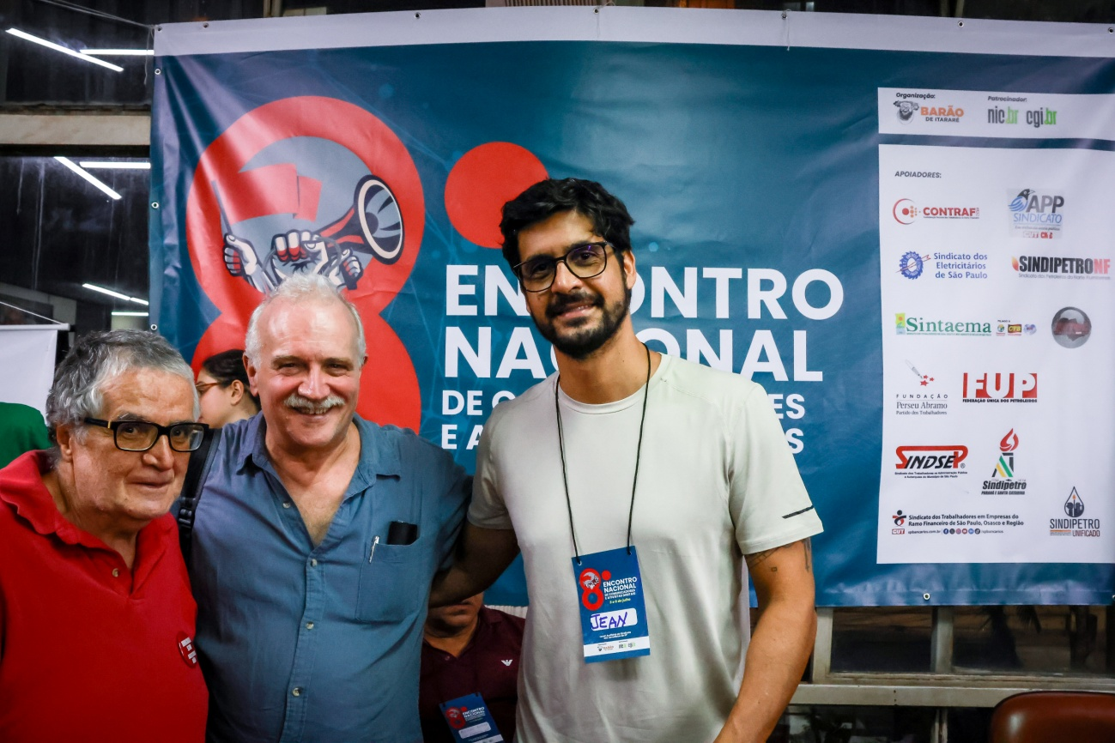
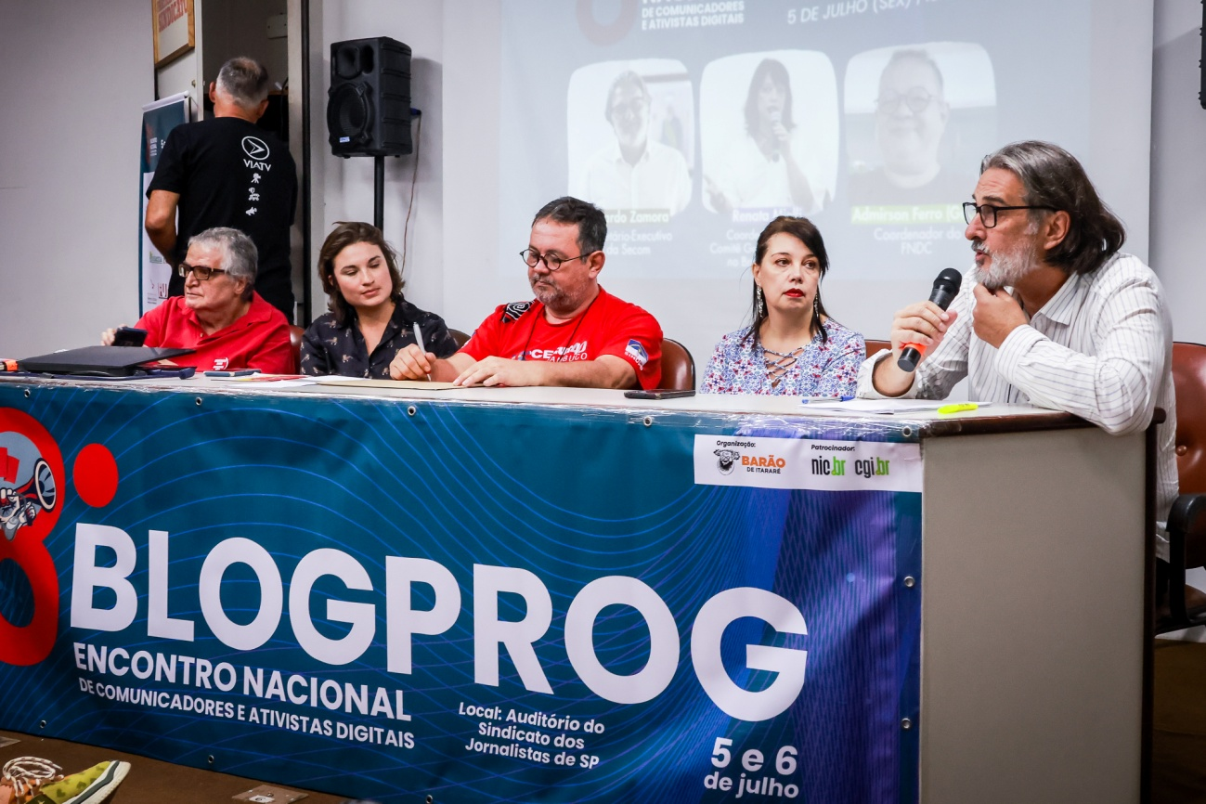
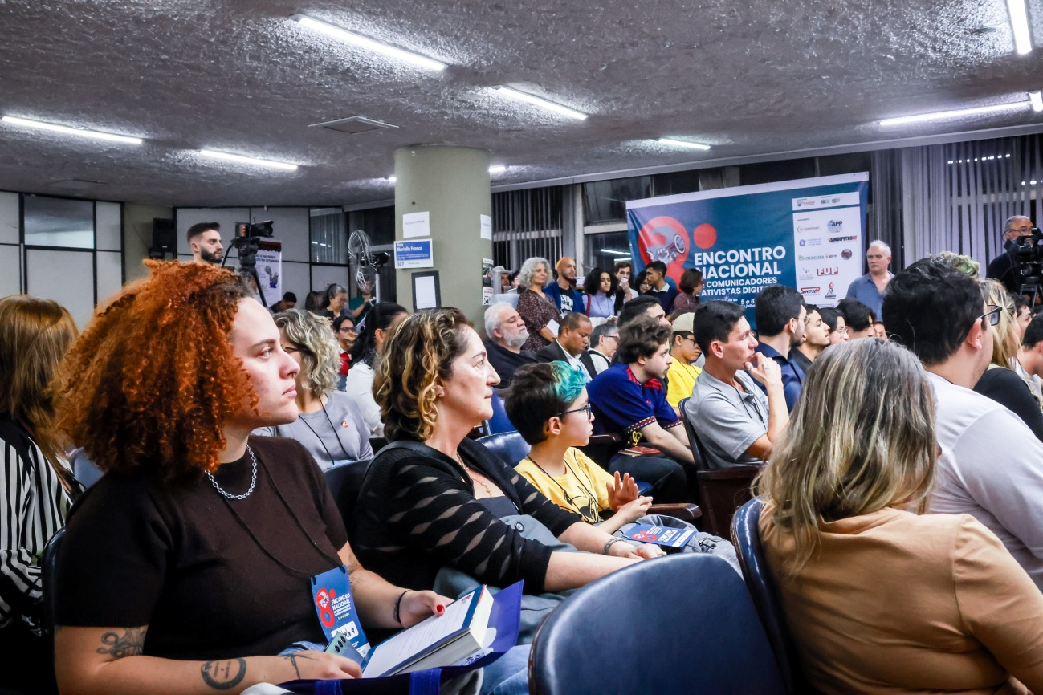
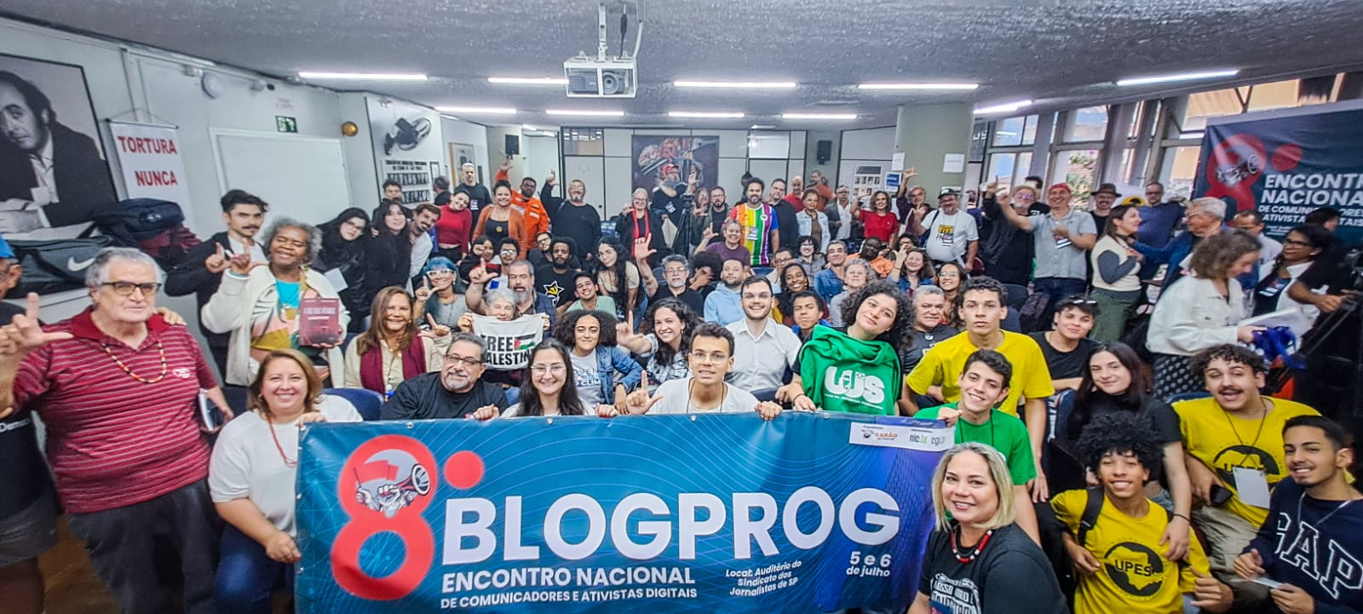
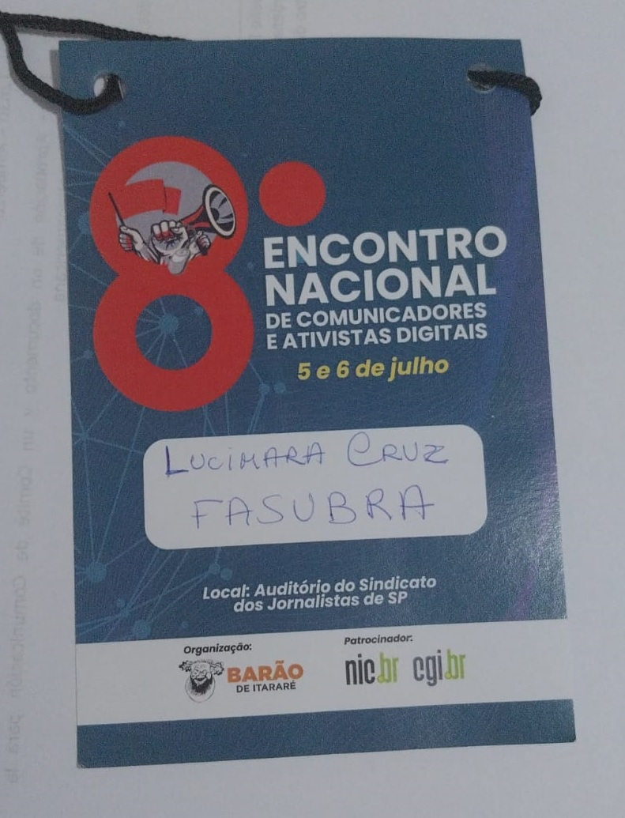 crachá
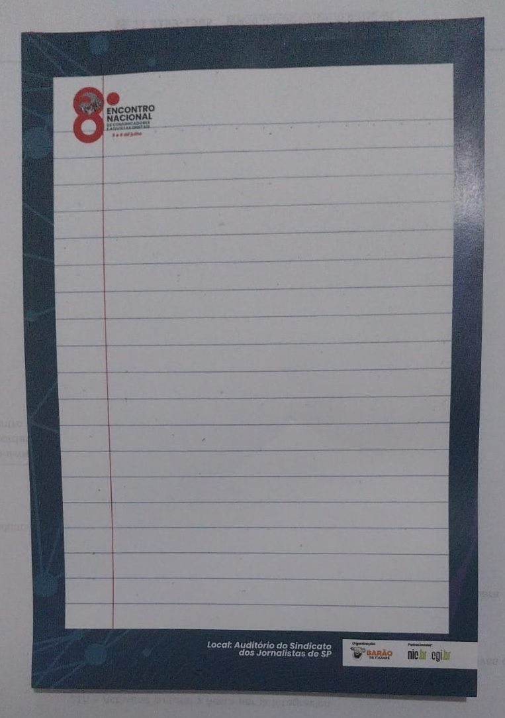 bloco de notas
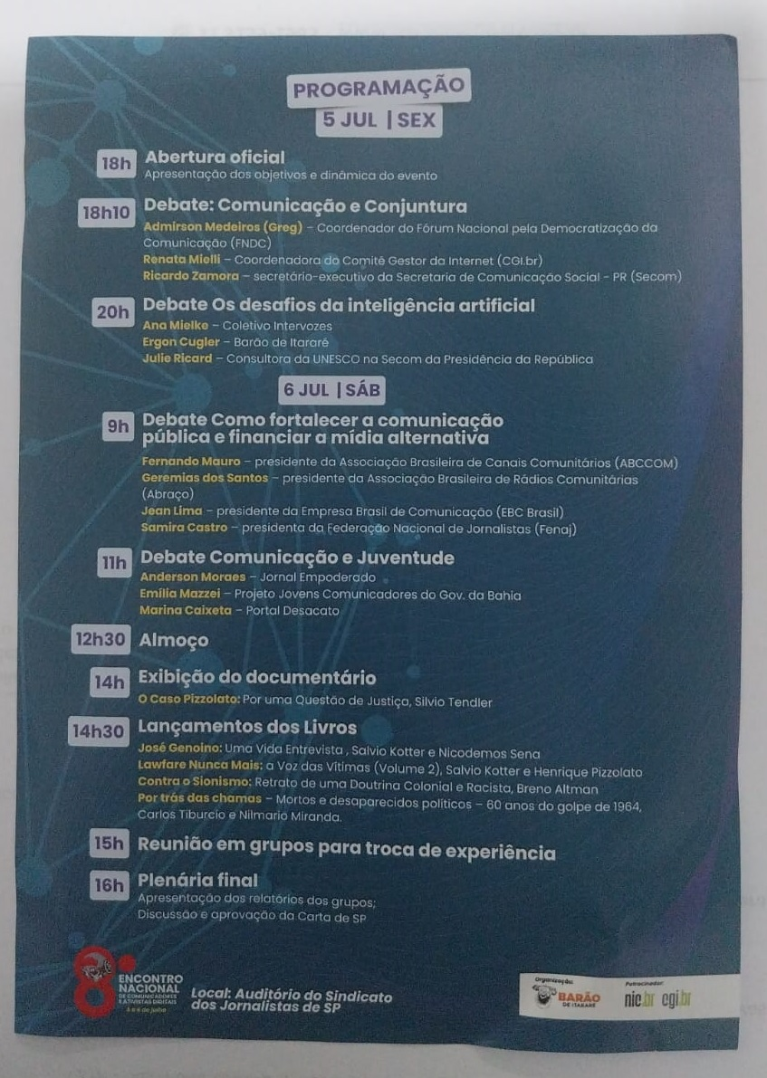 programação
 sacola

- Agradecimentos ocorre em:
Abertura: https://youtu.be/CU7xmzKg4dQ aos 6min27s

Durante o evento: https://youtu.be/TqmTT6k1lv0 aos 6min28s

Encerramento: https://youtu.be/_T560mvk9gE aos 1h11min21s

- Divulgação do NIC.br / CGI.br como patrocinador do evento:
https://baraodeitarare.org.br/2024/06/26/ultimos-dias-para-as-inscricoes-no-8o-encontro-nacional-de-comunicadores-e-ativistas-digitais/
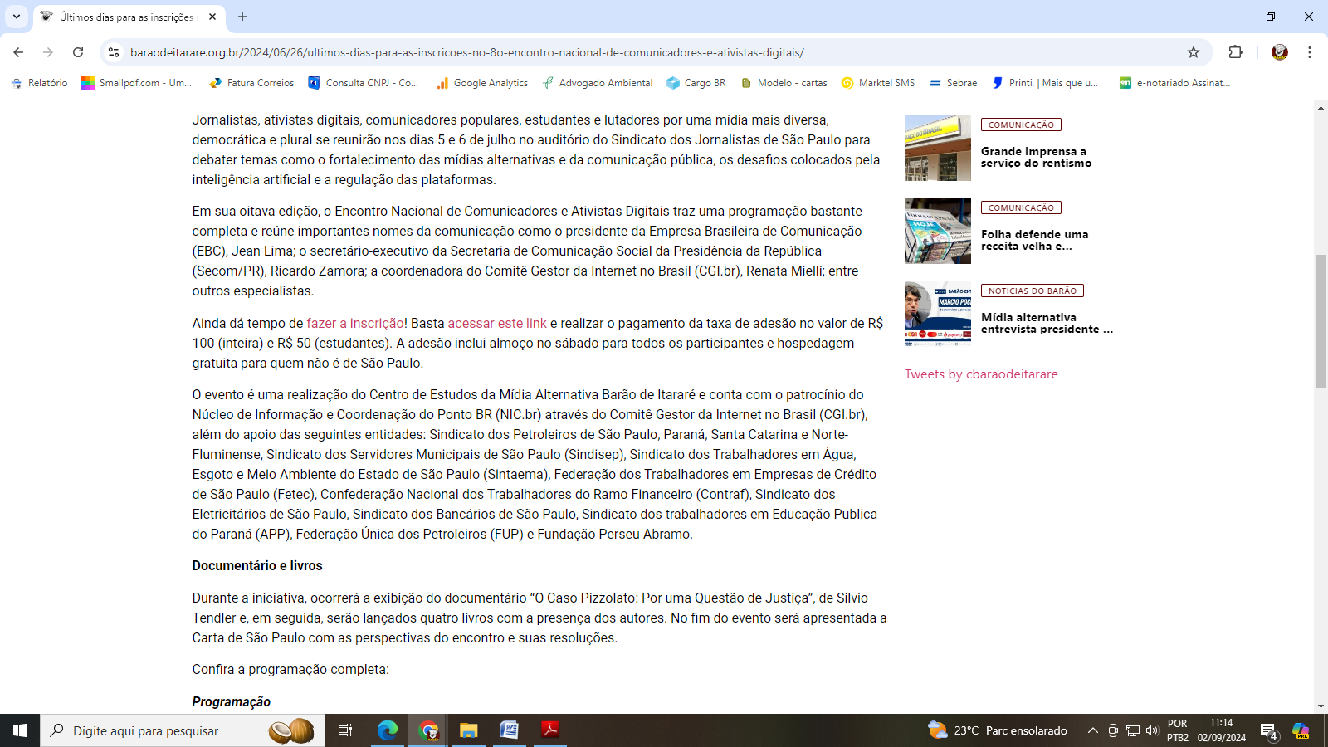

https://baraodeitarare.org.br/2024/07/06/8blogprog-comunicacao-e-juventude/
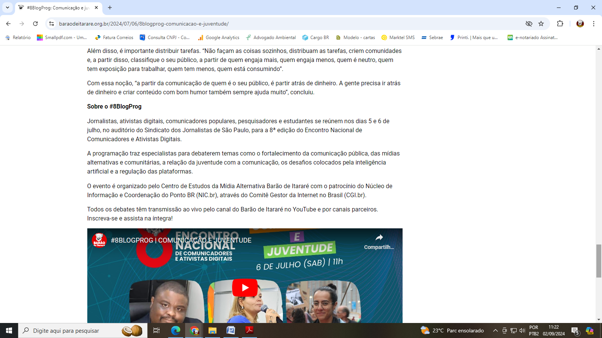

https://baraodeitarare.org.br/2024/07/05/8blogprog-algoritmos-das-big-techs-sao-como-uma-constituicao-a-qual-so-seus-donos-tem-acesso/
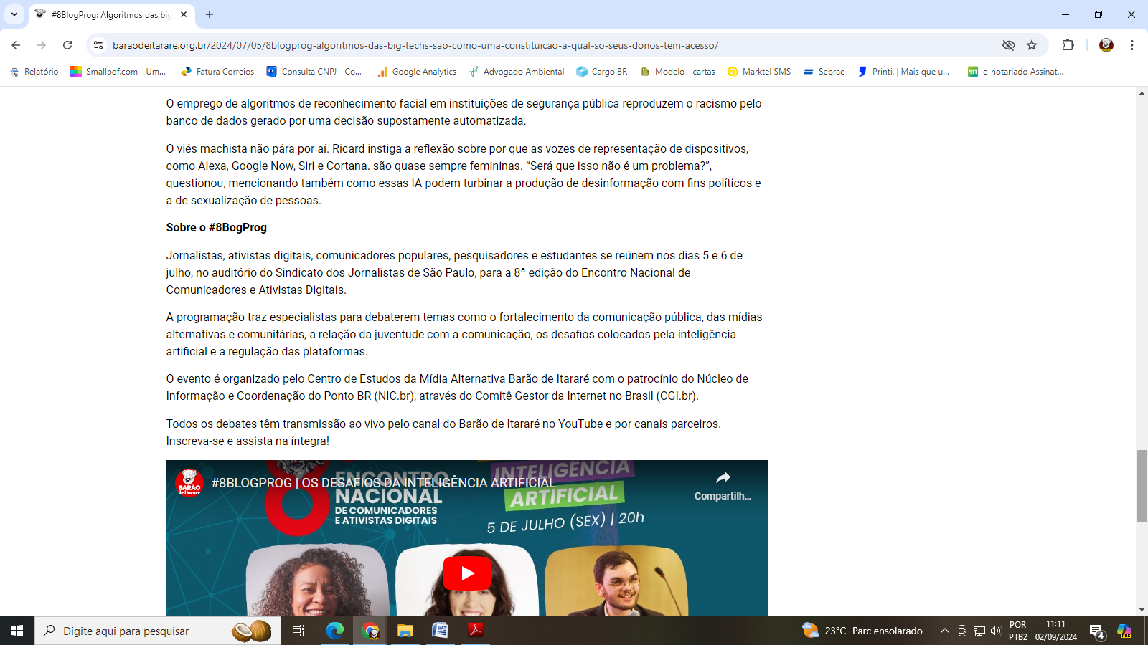

- Tabela de orçamento previsto e gasto efetivo:
Despesa | Previsto | Gasto
Alimentação | 8.000,00 | 8.527,10
Hospedagem | 6.000,00 | 5.381,22
Passagens aéreas | 10.000,00 | 8.198,78
Material gráfico / impresso | 6.000,00 | 5.564,60
Designer | 2.000,00 | 2.000,00
Cobertura jornalística | 8.000,00 | 8.000,00
Total | 40.000,00 | 37.671,70

Para dúvidas e/ou esclarecimentos escreva para contato@baraodeitarare.org.br

